
ที่ ศธ 04163/ 2240 สำนักงานเขตพื้นที่การศึกษาประถมศึกษาสุราษฎร์ธานี เขต 1
ถนนดอนนก อำเภอเมืองสุราษฎร์ธานี 84000
12 กรกฏาคม 2562
เรื่อง ขอเชิญสมาชิกเข้าร่วมกิจกรรมอบรมให้ความรู้แก่สมาชิก ประจำปี 2562
เรียน ผู้อำนวยการโรงเรียนในสังกัดสำนักงานเขตพื้นที่การศึกษาประถมศึกษาสุราษฎร์ธานี เขต 1 ทุกโรงเรียน
สิ่งที่ส่งมาด้วย สำเนาหนังสือกองทุนบำเหน็จบำนาญข้าราชการ ที่ กบข.3070/5064/2562
ลงวันที่ 9 กรกฏาคม 2562
ด้วยกองทุนบำเหน็จบำนาญข้าราชการ (กบข.) มีความประสงค์จัดกิจกรรมอบรมให้ความรู้สมาชิก ประจำปี 2562 ในวันพฤหัสบดีที่ 1 สิงหาคม 2562 ตั้งแต่เวลา 09.00-16.00 น. ณ โรงแรมไดมอนด์ พลาซ่า จังหวัดสุราษฎร์ธานี เพื่อสร้างความเข้าใจเกี่ยวกับสิทธิประโยชน์การเป็นสมาชิก กบข. ตลอดจนความเข้าใจเกี่ยวกับการจัดการเงินส่วนบุคคล รายละเอียดตามสิ่งที่ส่งมาด้วยแล้ว
สำนักงานเขตพื้นที่การศึกษาประถมศึกษาสุราษฎร์ธานี เขต 1 ขอเรียนว่า เพื่อให้การดำเนินการเป็นไปด้วยความเรียบร้อย จึงขอให้โรงเรียนนี้พิจารณาคัดเลือกข้าราชการครูที่เป็นสมาชิก จำนวน 2 คนเดินทางเข้าร่วมอบรมตามวัน เวลา และสถานที่กำหนด โดยแจ้งรายชื่อผู้เข้ารับการอบรมที่ฝ่ายบริการสมาชิก E-mail : yupaporn@gpf.or.th โทร 0 2636 1000 ต่อ 202 โทรสาร 0 2636 1000 ต่อ 203 และ สำนักงานเขตพื้นที่การศึกษาประถมศึกษาสุราษฎร์ธานี เขต 1 ทราบ ภายในวันที่ 22 กรกฏาคม 2562
จึงเรียนมาเพื่อทราบ
ขอแสดงความนับถือ
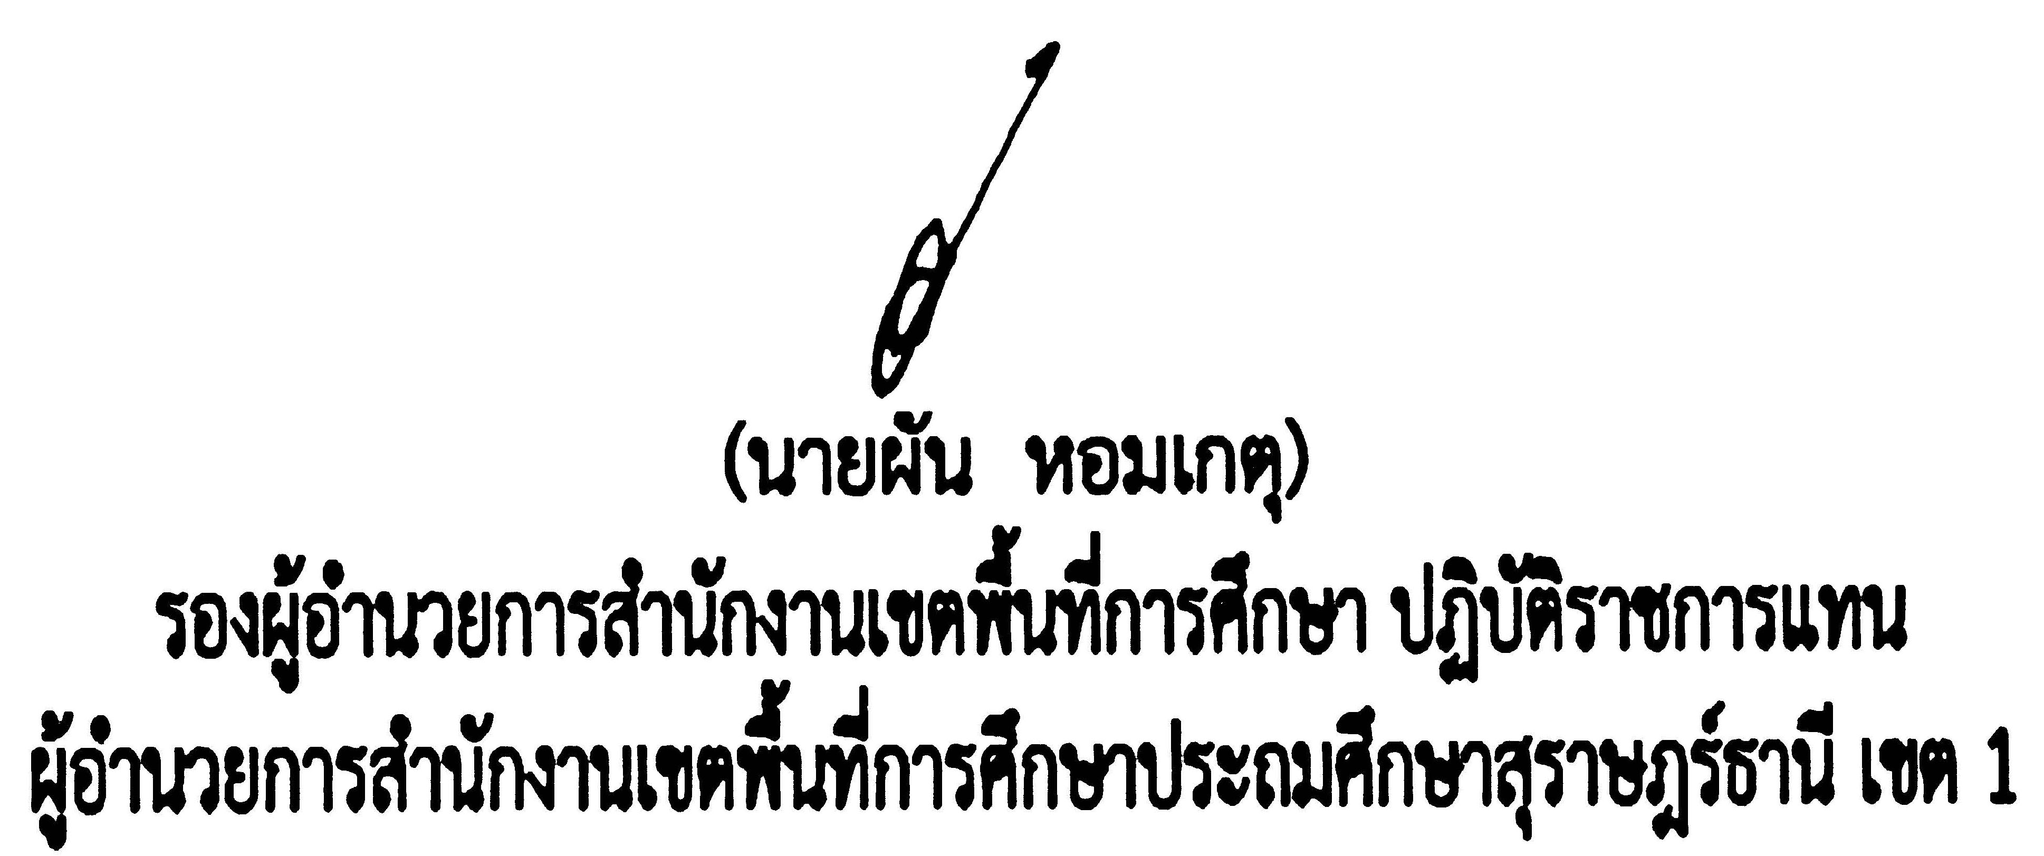

กลุ่มพัฒนาครูและบุคลากรทางการศึกษา
โทร. 0 7728 7998 ต่อ 55
โทรสาร 0 7727 3071

